Муниципальное автономное дошкольное образовательное учреждение

Детский сад № 37 «Берёзка»

623530 Россия, Свердловская обл., г. Богданович, ул. Рокицанская, д. 15,

тел.: (34376) 5 – 62 – 50, E-mail: [mkdou37@uobgd.ru](mailto:mkdou37@uobgd.ru), официальный сайт: b37.tvoysadik.ru

**ДЕТСКО-РОДИТЕЛЬСКИЙ**

**ОБРАЗОВАТЕЛЬНЫЙ**

**ПРОЕКТ**

**«Космос глазами детей».**

Для детей старшей группы «Ромашка».

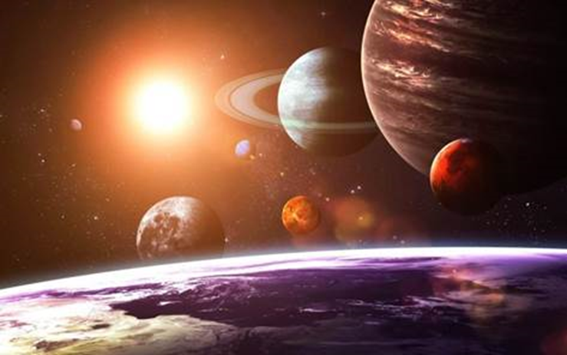

Разработчики:

Воспитатели

Балина С. М.

Тынкачева М. Н.

г. Богданович 2024г

**Тип проекта:** обучающий, исследовательский, игровой.

**Продолжительность:** краткосрочный – 2 недели.

**Участники проекта:** воспитатель, дети, родители.

**Цель проекта:** формирование у детей старшего дошкольного возраста представлений о космическом пространстве, солнечной системе и освоение космоса людьми.

**Задачи:**

1. Актуализировать знания детей о многообразии космоса, о космонавтах, космических летательных космонавтах.
2. Развивать творческое воображение, фантазию, умение импровизировать.
3. Воспитывать патриотические качества, гордость за людей данной профессии, к своей Родине;
4. Привлечь родителей к совместной деятельности.=

**Актуальность:** Несколько десятков лет назад мало кто из вчерашних мальчишек не хотел стать космонавтом. Эта мечта совсем не актуальна для современных детей. Тем не менее современные дошкольники задают много вопросов о космосе, космическом пространстве, космонавтах, так как всё неведомое, непонятное, недоступное будоражит детскую фантазию. Космические пираты, звездные войны и другие инопланетные существа – герои их любимых мультфильмов. Вымышленные персонажи дезинформируют дошкольников, рассказывая о несуществующих планетах. Поэтому важно грамотно выстроить работу по формированию у детей представлений о космосе.

Данный проект направлен на обогащение  познавательно-эстетической компетентности старших дошкольников, поможет систематизировать полученные знания и применять их в различных видах деятельности, сформировать конструктивные навыки.

**Проблема:** Современные дошкольники задают много вопросов о космосе, звездах, космонавтах, так как данная тема, как все неведомое, непонятное, недоступное глазу, будоражит детскую фантазию. Данный проект поможет детям научиться добывать информацию из различных источников, систематизировать полученные знания, применить их в различных видах детской деятельности.

**Предполагаемые результаты:**

1. сформированы представления о космосе, летательных аппаратах, космонавтах.
2. реализованы потребности детей в продуктивных видах деятельности.
3. воспитаны патриотические чувства и качества.
4. вовлечены родители к участию в проектной деятельности.

**Этапы работы:**

Первый - с 01.04.2024 по 5.04.2024 год.

Второй – с 08.04.2024 по 12.04.2024 год.

**Содержание проекта:**

|  |  |  |  |
| --- | --- | --- | --- |
| **Этапы реализации проекта** | **Содержание работы** | **Задачи** | **Содержание** |
| **Подготовительный этап** | Методическое обеспечение проекта | Сбор и анализ информации | Подбор иллюстраций о космосе, космонавтах, солнечной системы.  Подготовить презентацию «Земля в ладонях», Космонавтике посвящается.  Подбор мультфильмов на тему космоса.  Подбор фонотеки.  Наблюдение за солнечным затмением.  Разработка конспектов ООД.  Подбор дидактического материала, загадок и стихов о космосе.  Составление картотеки подвижных игр и сюжетно-ролевых игр на заданную тематику.  Подготовка спортивного развлечения. |
| **Основной этап** | Работа с детьми | Формировать познавательный интерес.  Воспитывать патриотические качества, гордость за людей великой профессии. | **Беседы:**  **01. 04.** «Голубая планета – Земля»  **02. 04.** «Что такое космос»?  **03. 04.** «Планеты Солнечной системы»  **ООД:**  *Ознакомление с окружающим миром*  **04.04**«Все мы – жители Земли»  **05.04** «Увлекательное путешествие в космос»  **08.04** «Одежда космонавтов»  **09.04** «Вселенная – наш общий дом»  **11.04.** ФЭМП «Полет к звездам»  **02.04 *Л****епка**«Ракета в полёте»*  **10.04.** *Лепка* «Космические фантазии – инопланетные существа»  **05.04** *Конструирование* «Дома для инопланетян»  **12.04** *Аппликация* «Полет на луну»  *Просмотр презентации* «Земля в ладонях». Космонавтике посвящается.  *Рисование*  **01.04** Рисование» Полет в космос»  **04.04**«Весёлые инопланетяне»  **08.04**«Космонавты»  **11.04**«Ракета в полёте»  Выставка детских работ в группе «Этот удивительный космос».  **10.04.** *Чтение рассказа* В. Бородина «Звездолетчики»  **Подвижные игры (приложение):**  «Ждут нас быстрые ракеты»  «Космическая эстафета»  «Невесомость»  «Космонавты»  «Солнце – чемпион»  **Сюжетно-ролевые игры:**  «Космонавты»  «Путешествие на Луну»  «Строители» сюжет «Строим космодром»  **Дид. игры (приложение):**  «Восстанови порядок в солнечной системе»  «Найди лишнее»  «Подбери созвездие»  «Найди недостающую ракету»  «Добавь словечко»  «Куда летят ракеты»  **Чтение худ. литературы:**  Я.К. Голованов «Дорога на космодром»  В. Кащенко «Созвездие драконов»  О.А. Скоролупова «Покорение космоса»  Н.Носов «Незнайка на луне»  Стихи о космосе, Ю. Гагарине  5.04 Чтение составленных с родителями рассказов «Полет на Луну», «Полет в Космос». Беседа по содержанию.  Загадки о космосе |
| Работа с родителями | Вовлечение родителей в проектную деятельность. | Изготовление поделок, рисунков, коллажей на тему «Космические фантазии».  Составление рассказов с детьми «Полет в Космос», «Полет на Луну»  Совместная подготовка к спортивному празднику. |
| **Итоговый этап** | Оформление продукта | Демонстрация опыта работы. | Выставка поделок, рисунков, коллажей «Космические фантазии»  Спортивный праздник «Мы космонавты». |

**Литература:**

1. Волчкова В.Н., Степанова Н.В. «Конспекты занятий в старшей группе детского сада». 2. Паникова Е.А., Инкина В.В. " Беседы о космосе" ( Методическое пособие . М.-2010 «Вместе с детьми» 3. Алешина Н. В. Ознакомление дошкольников с окружающим и социальной действительностью. Старшая группа. – М. : ООО «Элизе Трейдинг», 2002. 4. И. А. Лыкова " Изобразительная деятельность с детьми 3-7 лет"

5. О. А. Скорлупова "Покорение космоса." Изд. «Скрипторий»

6. Детская энциклопедия " Космос"

7. Энциклопедия для любознательных " Что, зачем и почему?"

8. Наглядные дидактические пособия " Расскажи детям о космосе"; " Расскажи детям о космонавтике"

9. Развивающий журнал для детей «Умняша» № 7 - 2015

10. Интернет-ресурсы: сайты «Дошколёнок», «Детский сад», «Педагоги и родители», «Всё для детского сада»

**Приложение**

***«Ждут нас быстрые ракеты».***

*По залу раскладываются обручи-ракеты на один меньше, чем играющих.*

*Дети берутся за руки и идут по кругу со словами:*- Ждут нас быстрые ракеты  
Для полёта на планеты.  
На какую захотим,  
На такую полетим!  
Но в игре один секрет:  
Опоздавшим места нет!  
*После последних слов дети разбегаются и занимают места в «ракетах» (если детей много, то можно усаживаться в одну ракету по два-три человека) и принимают разные космические позы.*

*Те, кому не досталось места в ракете, выбывают. Игра продолжается до тех пор, пока не останется один участник – победитель.*

*Игра повторяется 2 – 3 раза.*

***«Невесомость».***

Дети изображают передвижение в невесомости. По сигналу воспитателя дети замирают в позе «Ласточка». Деи стоят так, пока не услышат команду «Невесомость». Если ребенок встает на вторую ногу до сигнала, выбывает. Игра повторяется 2 – 3 раза.

***«Солнце чемпион».***

*Выбранный ведущий-ребенок проговаривает «космическую» считалку, в ходе которой дети становятся одной из планет:*

На Луне жил звездочет.  
Он планетам вел учет:  
Раз – Меркурий,  
Два – Венера,  
Три – Земля,  
Четыре – Марс,  
Пять – Юпитер,  
Шесть – Сатурн,  
Семь – Уран,  
Восьмой – Нептун.

Он восьмым идёт по счёту.

А за ним уже, потом,

И девятая планета

Под названием Плутон.

*Дети надевают шапочки с изображением выпавшей им по считалке планеты, под музыку начинают движение, по звуковому сигналу выстраиваются в нужной последовательности относительно солнца, которое изображает один из дошкольников.*

***«Космонавты».***

*Игра проводится под сопровождение музыкального руководителя.****Цель:*** *развитие подражания движениям и речи взрослого – повторение звука «У».*- Запускаем мы ракету « У-У-У!»: *Руки над головой в форме конуса,*   
- Завели моторы  «Р- р- р»: *движение по кругу друг за другом*- Загудели: «У-у-у!»: *Руки расставили в стороны.*  
- На  заправку полетели: *присели -  руки вперёд,*

- Заправились – *руки опустили.  
Игра повторяется несколько раз по желанию детей.*

***«Восстанови порядок в солнечной системе»***

***Цель:*** *закрепить знания детей о расположении планет по порядку в солнечной системе, запоминая названия планет. Раскладываем модели планет на ковре, и ведущий читает стихи о планете, которую нужно найти.*

*Кто её узнаёт, тот её и берёт, выкладывает на орбиту за Солнцем.*

*Все планеты должны занять своё место в системе.*

*В заключении, назвать каждую планету.*

По порядку все планеты

Назовёт любой из нас:

Раз - Меркурий,

Два - Венера,                                                                                         
Три - Земля,

Четыре - Марс.

Пять - Юпитер,

Шесть - Сатурн,

Семь - Уран,

За ним - Нептун.                                                                                           
Он восьмым идёт по счёту.

А за ним уже, потом,

И девятая планета

Под названием Плутон.

***«Найди лишнее»***

На карточке изображено 5 картинок.

4 картинки из одной группы, пятая лишняя.

Нужно найти лишнюю картинку и объяснить свой выбор.

***«Подбери созвездие».***

Соединить линиями созвездие с нужной картинкой.

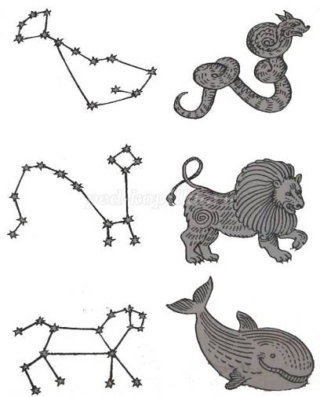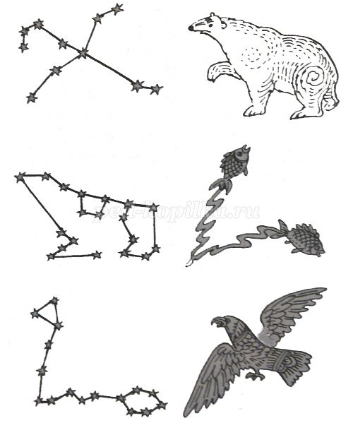

***«Добавь словечко»***

Главным правилом у нас  
Выполнять любой **(приказ).**

Космонавтом хочешь стать?  
Должен много-много **(знать).**

Любой космический маршрут  
Открыт для тех, кто любит **(труд).**

Только дружных звездолёт  
Может взять с собой **(в полёт).**

Скучных, хмурых и сердитых  
Не возьмём мы на **(орбиту).**

Чистый небосвод прекрасен,  
Про него есть много басен.  
Вам соврать мне не дадут,  
Будто звери там живут.  
Есть в России хищный зверь,  
Глянь – на небе он теперь!  
Ясной ночью светится –  
Большая **…(Медведица).**

А медведица – с ребенком,  
Добрым, славным медвежонком.  
Рядом с мамой светится  
Малая … **(Медведица).**

Планета с багровым отливом.  
В раскрасе военном, хвастливом.  
Словно розовый атлас,  
Светится планета … **(Марс).**

Чтобы глаз вооружить  
И со звездами дружить,  
Млечный путь увидеть чтоб,  
Нужен мощный… **(телескоп).**

До луны не может птица  
Долететь и прилуниться,  
Но зато умеет это  
Делать быстрая… **(ракета).**

У ракеты есть водитель,  
Невесомости любитель.  
По-английски астронавт,  
А по-русски… **(космонавт).**

***«Найди недостающую ракету»***

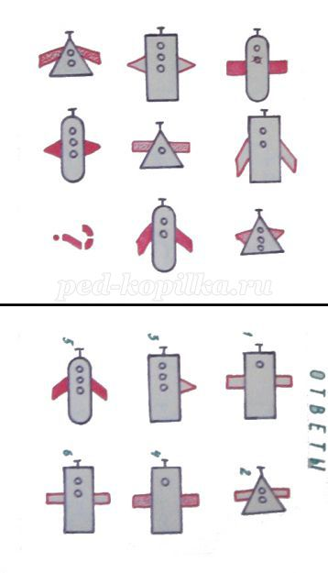

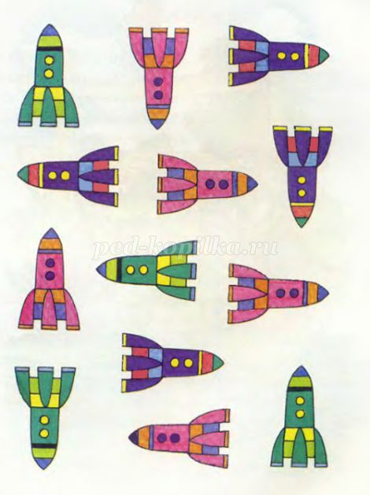

***«Чтобы космонавтам стать, нужно много-много знать!»***

***Загадки.***

1. Не огонь, а больно жжет  
Не фонарь, а ярко светит,  
И не пекарь, а печет. ***(Солнце)***

2. Выше леса, выше гор  
Расстилается ковер.  
Он всегда, всегда раскинут  
Над тобой и надо мной, То он серый, то он синий,  
То он ярко голубой. ***(Небо)***

3. Ответ, дружок мой, крайне прост  
Ищи его ты среди звезд,  
Бывает долькою она  
Бывает полною она. ***(Луна)***

4. По ночному небу рассыпался горох -  
Блестит и мерцает,  
Все видят его, а собрать не могут. ***(Звезды)***

5. Над бабушкиной избушкой  
Весит хлеба краюшка,  
Собаки лают, а достать не могут. ***(Месяц)***

6. Ни начала, ни конца, ни затылка, ни лица  
Знают все, и мал и стар,  
Что она большущий шар. ***(Земля)***

7. На небе происходит это -  
Огромный хвост, сиянье света!  
Ответьте, что это? ***(Комета)***

8. Распустила алый хвост  
Улетела в стаю звезд,  
Наш народ построил эту  
Межпланетную… ***(Ракету)***

9. Плывет в просторе, но не в море  
Кораблем зовется, вокруг звезд вьется. ***(Космический корабль)***

***Лепка «Космические фантазии – инопланетные существа»***

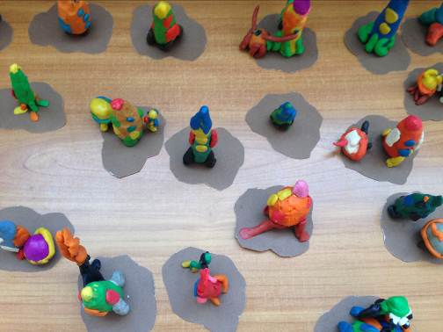

***Рисование» Полет в космос»***

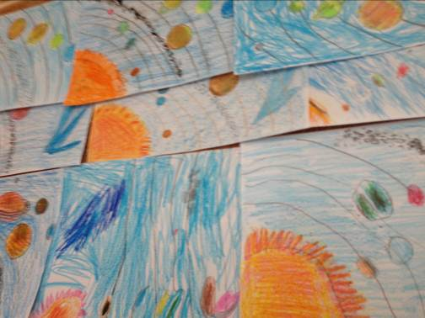

***Аппликация «Ракета»***

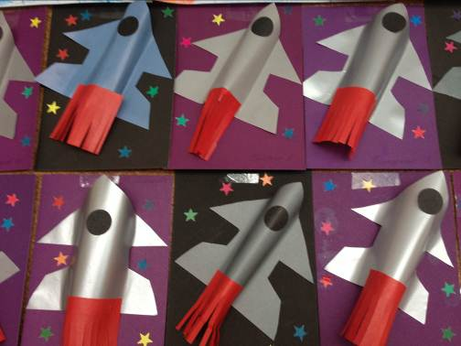

***Конструирование «Космическая станция»***

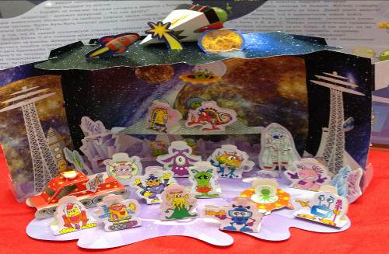

***Рисование «Космонавты»***

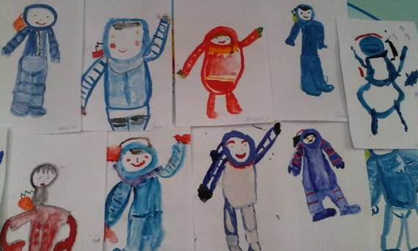

***Лепка «Космические планеты»***

